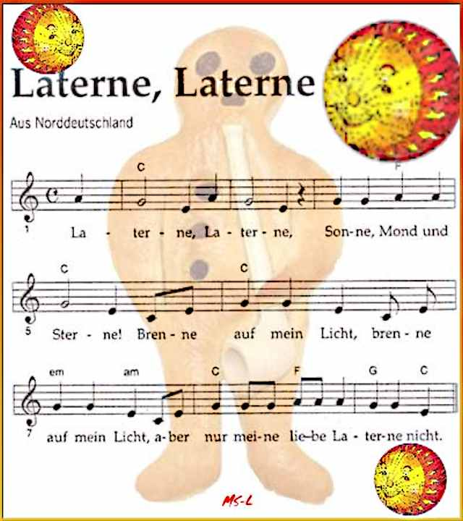

Laterne, Laterne... !
Sperrt ihn ein, den Wind, … :I er soll warten, bis wir zu Hause sind!

Laterne, Laterne... !
Bleibe hell, mein Licht, … :I denn sonst strahlt meine liebe Laterne nicht!

